9-А українська мова
Складне речення з різними видами зв’яку
Складне речення, у якому поєднано різні види зв’язку, називають складним реченням з різними видами зв’язку.
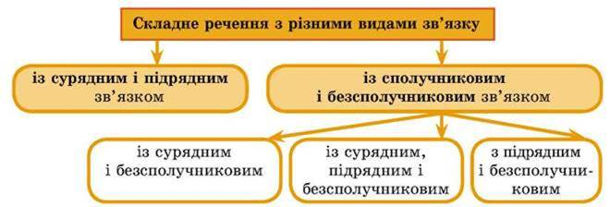
Засоби зв’язку
У складному реченні із сурядним і підрядним зв’язком одні частини з’єднуємо сполучниками сурядності, а інші - сполучниками підрядності чи сполучними словами.
НАПРИКЛАД:
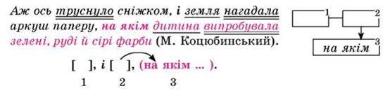
У цьому реченні першу й другу частини з’єднано сурядним зв’язком, а другу й третю - підрядним.
Різновиди
Складні речення із сурядним і підрядним зв’язком можуть мати різну будову.
1. Дві або більше частин з’єднано сурядним зв’язком; від однієї з них залежить одна або кілька підрядних.
НАПРИКЛАД:
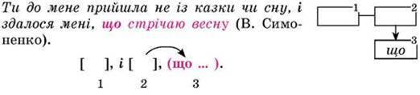
2. Дві або більше частин з’єднано сурядним зв’язком; від кожної з них залежить одна або кілька підрядних.
НАПРИКЛАД:
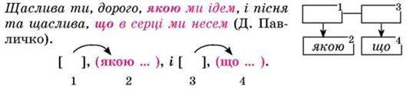
3. Дві або більше частин, які з’єднано сурядним зв’язком, мають спільну підрядну частину. НАПРИКЛАД:
Коли в лісах іще ревли буй-тури, Даждьбогу сонце приміряло німб і люди чорноліської культури жили, співали, сіяли свій хліб (Л. Костенко).
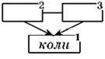
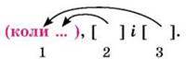

- Перегляньте пояснення теми «Складне речення з різними видами зв’язку» на моєму блозі https://movaednae.blogspot.com або за посиланням https://www.youtube.com/watch?v=4PwMDo_yUVQ
- Запишіть в конспект визначення і види.
- Для закріплення знань і перевірки своїх можливостей пропоную виконати завдання за посиланням http://interactive.ranok.com.ua/theme/contentview/serednya-ta-starsha-shkola/ykranska-mova-9-klas-dlya-ros-shkl/8916-tema-5-skladne-rechennya-z-rznimi-vidami-spolychnikovogo-bezspolychnikovogo-zvyazky/15754-proyiti-test
- 1.04 виконати завдання на платформі «Мій клас» з цієї теми з 16.00 по 17.00
- Впр. 2 ст. 113 виконати в зошитах

9-А література
Повний аналіз послання Т.Г. Шевченка «І мертвим, і живим…»
Особливість назви “І мертвим, і живим…”
Мертві — українські поміщики — кріпосники, живі — інтелігенція, про яку поет найбільше говорить у творі, ненароджені — простий народ, поневолений, не готовий до участі в боротьбі. У заголовку цього твору автор звертається не тільки до своїх сучасників, а й до «ненароджених земляків», тобто до наступних поколінь українців — отже, й до нас. Він вчить, що наш порятунок — в єдності всіх сил нації.
Значення епіграфу до твору. Епіграфом до твору стали слова з Біблії: «Коли хто говорить: люблю Бога, а брата свого ненавидить — лжа оце». Шевченко таким епіграфом натякає на панів, які експлуатують кріпаків і водночас говорять, що люблять народ.
Цим самим поет порушує проблему лицемірства, фальшивого патріотизму, що ведуть згодом до зради, утрати своєї національної свідомості.
Композиція “І мертвим, і живим…” Композиційно послання оформлене суцільним ліричним монологом, художній прийом діалогізації надає драматизму та емоційної напруженості деяким рядкам твору. Поет зіставляє сучасне з минулим, заглядаючи і в майбутнє. Перші чотири строфи цього твору стосуються дворян-реакціонерів. Слід звернути увагу на рядки такого змісту:
• засудження нещадного визиску кріпаків поміщиками;
• заклик до української інтелігенції, настроєної реакційно, полюбити «найменшого брата» і стати на захист трудового люду в рідному краї;
• викриття показної освіченості дворян, їхнього рабського плазування перед царем;
• картини справедливої помсти.
У другій частині послання Т. Шевченко звертається до української інтелігенції і розкриває негативні сторони її світогляду та діяльності. Найперше він вказує на те, що освічені люди самі не вивчають вітчизняну історію, а лише повторюють псевдонаукові теорії іноземних дослідників. Захоплюючись ідеями слов’янофільства, не усвідомлюють їх основну суть — боротьбу за визволення всіх слов’ян з-під чужоземного поневолювання. Вивчивши кілька іноземних мов, нехтують своєю рідною. Поет в’їдливо висміює лжепатріотизм цих лібералів, ідеалізацію ними історії України, показує правдиві картини минулого, радить розібратися самим у подіях давнього часу, побачити правду. Гнівно і гостро картає поет ліберальствуючих панків за те, що вони не менше за реакціонерів визискують свій народ, прикриваючись при цьому нібито благими намірами — просвітити його, прилучити до здобутків європейської науки, «повести за віком». У заключному строфоїді поет закликає всіх освічених людей об’єднатися з простим людом, бо тільки згуртування всіх сил нації може привести до визволення України з-під ярма російського самодержавства.
Ліричний герой і автор у творі “І мертвим, і живим…”
Ліричний герой послання звинувачує у байдужості до розвитку освіти і національної свідомості свого народу. Він засуджує соціальні верхи за їх глухість до проблем свого народу, навпаки, «гуманісти» за кордоном, удома вони перетворюються на гнобителів свого народу. Їх справжня злодійська сутність спонукає їх до злочинів проти співвітчизників. Саме за таких господ використовує автор метафоричні вирази такі, як «людей запрягають у тяжкі ярма», «орють лихо». Головними їх характеристиками стають епітети «недолюдки», «діти юродиві». Ліричний герой сподівається все ж на краще, він закликає своїх владних і заможних співвітчизників зупинитись, замислитись і дбати про освіту та культуру свого народу. Автор критикує дворян, що шукають правди й волі за кордоном, замість того щоб створювати її у себе на батьківщині. Наче першооснову патріотизму сподівається автор розповісти українським господам. Бо без національного самоусвідомлення та власних високих моральних якостей «великих слов велика сила» не буде дієвою, залишиться тільки словами. Із сатиричною гостротою і емоційною силою автор викриває мучителів свого народу, бажає їм зникнути з обличчя його любимої країни. Розплата за зневажання свого народу обов’язково настане, картина майбутнього «страшного суду» над панами — це є й попередження для недалекоглядних господ. Послання містить також діалог між ліричним героєм і таким собі освіченим паном. Темою цієї розмови стає проблема самобутності історії, традицій, культури українців, зорієнтованість на захід в області культури й освіти. Тому і не має Україна своїх істориків, своїх учених, своїх політиків, бо історію й політику нашу пишуть іноземці («німець»). А іншим панам, слов’янофілам, автор іронічно вказує на їх зрадництво національної самобутності. Бо такі «просвітителі» здатні підкорятись російському цареві, знехтувати своїм народом і його мовою. Причиною такого занепаду історії та культури на Україні автор вважає у відсутності відповідей на питання «…що ми?.. Чиї сини? Яких батьків? Ким? За що закуті?». Т. Шевченко у посланні дає пораду повернутися до свого коріння, завдяки освіті написати свою історію України, її героїчне козацьке минуле. З великим розпачем згадано у посланні гетьманів українських до початку ХVII — XVIII століть: І. Брюховецького, П. Тетерю, Ю. Хмельниченка. Ці недалекоглядні й слабкі політики звели нанівець силу й незалежність України, сварячись між собою, козацька старшина продала батьківщину туркам, польським панам, російським царям. Так і повелося серед нащадків отаких от гетьманів, вони гірше за іноземних загарбників катують свій народ, «розпинають» свою Україну. І у посланні автор пропонує вихід з такого ганебного й неприйня-того для справжнього патріота становища. Слід здобувати прогресивні, корисні знання у іноземців «навчатись і свого не цуратись». І використовувати це знання на благо своєї країни, бо найкраща воля то вдома, найкраща правда також добра вдома. Послання до прогресивних інтелігентів завершується з патетикою і оптимізмом: поверніться до України і вона зрадіє і оживе.
- Перегляньте відео-пояснення послання Т. Шевченка «І мертвим, і живим…» https://www.blogger.com/blogger.g?blogID=8353824312931139226#editor/target=page;pageID=390623432190225711;onPublishedMenu=pages;onClosedMenu=pages;postNum=0;src=pagename
- Складіть тестові завдання за змістом цього послання. Надіслати до 1.04 на електронну пошту mova6151@gmail.com
- Переглянути відео-урок з теми поемиа «Катерина» https://www.youtube.com/watch?v=AGBZ-3LgB0Y
- Скласти паспорт поеми «Катерина» письмово в зошиті.

